Муниципальное общеобразовательное учреждение
«Средняя общеобразовательная школа №94»

Мир, в котором мы живем
Учебная программа

Кемерово
2011

Муниципальное бюджетное общеобразовательное учреждение
«Средняя общеобразовательная школа №94»

Мир, в котором мы живем
Программа внеурочной деятельности
для обучающихся 1-х классов
1 час в неделю
33 часа в год
Социальное направление

Обсуждено на
заседании методического Составитель:
объединения учителей Агафонова И.В., учитель начальных классов начальных классов
протокол №_____ высшей
от «____»_________20___г. квалификационной
категории

Утверждено педагогическим
советом
протокол №_____
от «___»___________20___г.
Директор школы _________
Н.С.Емельяненко

Кемерово
2011
Содержание

- Пояснительная записка …………………………………... 4
- Тематический план……………………………………….. 7
- Содержание программы ………………………………….. 9
- Список литературы ………………………………………. 10
- Ключевые слова ………………………………………….. 12
- Материальное обеспечение ……………………………… 13
- Контрольные материалы ………………………………… 14
- Приложение ……………………………………………….. 15

Пояснительная записка

В проекте Федерального компонента государственного Образовательного стандарта общего образования одной из целей, связанных с модернизацией содержания общего образования, является гуманистическая направленность образования. Она обуславливает личностно-ориентированную модель взаимодействия, развитие личности ребёнка, его творческого потенциала. Процесс глубоких перемен, происходящих в современном образовании, выдвигает в качестве приоритетной проблему развития творчества, мышления, способствующего формированию разносторонне-развитой личности, отличающейся неповторимостью, оригинальностью.
Разработка проблемы становления внутреннего мира ребенка в педагогической науке и практике получила свое развитие сравнительно недавно. Долгое время главными ориентирами и критериями успешности педагогической работы с ребенком были уровень развития детей, степень владения ими знаниями, умениями, навыками, которые должны пригодиться потом.
Развитие личности происходит по двум направлениям: социализации (присвоение общественного опыта) и индивидуализации (развитие самостоятельности в принятии решений и в организации своей деятельности).
Именно на гармонизацию этих двух линий развития ребенка и направлена данная программа, которая реализует личностно-ориентированный подход в воспитании и обучении детей, что ведет за собой сохранение и развитие индивидуальности, сущность которой проявляется, прежде всего, в творчестве и стремлении к совершенству.
Социально-личностное развитие предполагает целостную систему мероприятий, которая включает в себя:
- Целостную и мотивированную деятельность как основу всей жизни ребенка.
- Целенаправленную работу по развитию и закреплению нравственных представлений и навыков эффективной их реализации в творчестве и игре.
- Насыщение нравственным содержанием занятий по основным разделам образовательной программы.
Программа «Мир, в котором я живу» представляет собой целостный образовательный процесс и направлена на реализацию поставленных целей.
Ведущая идея данной программы — создание комфортной среды общения, развитие способностей, творческого потенциала каждого ребенка и его самореализации для успешной социализации, построении гармоничных отношений с собой, окружающими.
Программа рекомендована учащимся первых классов.
Данная программа построена в соответствии с требованиями Государственного образовательного стандарта второго поколения.

Цель программы: развитие личности каждого ребенка в процессе освоения мира через его собственную творческую предметную деятельность.

Достижение поставленной цели связывается с решением следующих задач:
- Прививать любовь к родному краю, культуре, людям, самому себе.
- Расширять общекультурный кругозор.
- Развивать познавательный интерес и творческие способности у детей.
- Углублять понимание экологической ценности окружающего мира.

В результате обучения по данной программе учащиеся должны:
знать:
- о материалах, инструментах; о правилах безопасности труда и личной гигиены при обработке различных материалов;
- о месте и роли декоративно-прикладного искусства в жизни человека;
- о видах декоративно-прикладного искусства;
- о главных отличительных признаках художественного образа следующих произведений народного искусства: Городецкая, Гжельская, Хохломская роспись;
- об особенностях лепных игрушек;
- о способах аппликации в народном искусстве (ткань, бумага, кожа, солома);
- ведущие элементы изобразительной грамоты - линия, штрих, тон в рисунке и в живописи, главные и дополнительные, холодные и теплые цвета;
- основы цветоведения, способы работы различными мазками, азы рисунка, живописи и композиции;
- различные приёмы работы карандашом, акварелью, гуашью.
уметь:
- работать инструментами и приспособлениями;
- последовательно вести работу (замысел, эскиз, выбор материала и т.д.)
- рисовать кистью элементы растительного орнамента;
- применять разные формы лепки;
- передавать на бумаге форму и объем предметов, настроение в работе;
- владеть гуашевыми, акварельными красками, графическим материалом,
использовать подручный материал;
- выполнять рисунки, композиции, панно, аппликации;
- проявлять интерес к обсуждению выставок собственных работ;
- делиться своими знаниями и опытом с другими обучающимися,
прислушиваться к их мнению;
- слушать собеседника и высказывать свою точку зрения;
- предлагать свою помощь и просить о помощи товарища;
- понимать значимость и возможности коллектива и свою ответственность
перед ним;
- понимать необходимость добросовестного отношения к общественно-
полезному труду и учебе.
В структуре изучаемой программы выделяются следующие основные блоки:
- Умелые руки
- Юный художник

Программа предусматривает проведение комбинированных уроков, практических занятий.
В ходе прохождения программы обучающиеся посещают выставки, музеи, участвуют в работе по созданию мини-проектов. Особое место в овладении данным курсом отводится самостоятельной работе при выполнении творческих работ.
Контрольные требования сводятся к следующему:
- Создание коллективных творческих мини - проектов
- Оформление выставок работ
Изучение курса завершается созданием коллективных творческих мини-проектов, выставок.
Программа «Мир, в котором мы живем» общим объемом 33 часа изучается в течение 1 года.

Тематический план
1 класс (33 часа)
Наименование разделов  и тем | Количество часов |  |  | Формы контроля
Наименование разделов  и тем | Всего | Теория | Практика | Формы контроля
Блок 1. Умелые руки | 24 | 6 | 18
Раздел 1. В чудесном лесу | 3 | 1 | 2
1.1. Вводное занятие. Инструменты и материалы. Правила техники безопасности |  | 1
1.2. Работа с природным материалом (кора, листья, шишки, перья, семена, соломка, ягоды и т.п.) |  |  | 1
1.3. Фигурки животных |  |  | 1
Раздел 2. Бумажный город | 9 | 1 | 8
2.1. Рисование Страны Мастеров. Волшебные свойства бумаги |  | 1
2.2. Вырезание полосок для квиллинга. Основные правила работы |  |  | 1
2.3. Основные формы: «капля», «глаз», «треугольник». Конструирование из основных форм |  |  | 1
2.4. Основные формы: «долька», «квадрат», «прямоугольник». Конструирование из основных форм |  |  | 1
2.5. Основные формы: “Завитки”. Конструирование из основных форм |  |  | 1
2.6. Коллективная работа. Композиция из основных форм квиллинга «Снежинки» |  |  | 1 | мини - проект
2.7. Коллективная работа. Композиция из основных форм квиллинга «Снежинки» |  |  | 1 | мини - проект
2.8. Плоскостные композиции из бумаги. Аппликация |  |  | 1
2.9. Оригами. Фигурки животных |  |  | 1
Раздел 3. Ниточная страна | 5 | 1 | 4
3.1. Виды ниток: хлопчатобумажные, шерстяные, шелковые, синтетические |  | 1
3.2. Плетение из нитей. «Косичка», «кисточка» |  |  | 1
3.3. Аппликация из нитяной крошки «Цветы в подарок маме» |  |  | 1
3.4. Аппликация из нитяной крошки «Цветы в подарок маме» |  |  | 1
3.5. Ниткопись (изонить). Силуэты из нитей |  |  | 1
Раздел 4. Лебединое озеро | 3 | 1 | 2
4.1. Знакомство с новым материалом для детского творчества - яичной скорлупой. Приемы работы со скорлупой |  | 1
4.2. Плоскостная игрушка из яичной скорлупы |  |  | 1
4.3. Объёмная игрушка из яичной скорлупы |  |  | 1
Раздел 5. Пластилиновая ворона | 4 | 2 | 2
5.1. Техника работы с глиной и пластилином. Основные формы. Фигурки животных |  | 1
5.2. Дымковская игрушка. Свистульки |  |  | 1
5.3. Экскурсия в музей |  | 1
5.4. Игрушки из пластилина, глины. Выставка детских работ |  |  | 1 | выставка
Блок 2. Юный художник | 9 | 2 | 7
Раздел 1. Королевство волшебных красок | 8 | 2 | 7
2.1.1. Инструменты и материалы. Спектр, цветовой круг, основные и составные цвета |  | 1
2.1.2. Смешение цветов. Холодные и теплые цвета |  |  | 1
2.1.3. Приемы: вливание цвета в цвет, наложения цветов. Последовательность рисования ягод, цветов |  |  | 1
2.1.4. Приемы: примакивание, раздельный мазок, смешение цветов. Последовательность рисования ноготков, ветки рябины |  |  | 1
2.1.5. Симметрия в природе. «Стрекозы», «Бабочки» |  |  | 1
2.1.6. Графика. Изображение природных объектов. «Паучок – домовичок» |  |  | 1
2.1.7. Экскурсия в музей изобразительного искусства |  | 1
2.1.8. Выставка творческих работ |  |  | 2 | проект
ИТОГО | 33 | 8 | 25

Содержание программы

Умелые руки (24ч)
1. В чудесном лесу (3ч)
Правила работы с инструментами, используемыми в практической работе. Организация рабочего места. Характерные черты и отличие разных животных. Сбор и сушка природного материала. Особенности работы с природным материалом.
2. Бумажный город (9ч)
Виды бумаги (рисовальная, цветная тонкая, белая офисная, копировальная), картон. Чертежные инструменты: линейка, циркуль, треугольник. Основные формы квиллинга, оригами. Этапы изготовления деталей, целых композиций. Однодетальные и многодетальные изделия, соединение деталей.
3. Ниточная страна (5ч)
Свойства тканей, виды и свойства ниток. Последовательность в работе с нитками при плетении. Закрепление нитей по краям изделия. Технология получения нитяной крошки. Оформление нитей бисером.
4. Лебединое озеро (3ч)
Освоение техники «каркле» (обработка яичной скорлупы). Изготовление шаблонов, основы для мозаики. Окраска готового изделия.
5. Пластилиновая ворона (4ч)
Пластические материалы: глина, пластилин, моделин, соленое тесто, их свойства, сходство и различие. Инструменты для работы с пластическим материалом. Ознакомление с народными промыслами, дымковская игрушка.

Юный художник (9ч)
1. Королевство волшебных красок (9ч)
Эстетическое в действительности и в искусстве. Художественно-графические материалы (рисовальная бумага, акварельные краски, гуашь, мелки, пастель, графит), их названия, свойства, назначение.
Организация рабочего места при работе с художественными материалами. Виды художественных кистей и правила пользования ими. Приемы работы кистью, карандашом, фломастером. Изготовление и подготовка к работе палитры, способы разведения и смешивания красок.
Нанесение точек, линий, мазков. Передача в рисунках простейших форм предметов, общего пространственного положения и основного цвета предмета. Сюжет, приемы, последовательность, симметрия в рисовании. Графика. Изображение природных объектов

Список литературы для учителя

- Агапова, И. А. Мягкие игрушки своими руками. Рукоделие в начальной школе [Текст] / И. А. Агапова. - М.: Сфера, 2005. – 188 с., ил.
- Андрианов, М. А. Философия для детей в сказках и рассказах [Текст] / М. А. Андрианов. - Мн.: Современное слово, 2003. – 280 с.
- Аппликационные работы в начальных классах [Текст]. - М.: Просвещение, 2006. – 191 с.
- Богатеева, З. А. Чудесные поделки из бумаги [Текст] / З. А. Богатеева. - М.: Просвещение, 1992. – 208 с., ил.
- Букатов, В. М. Я иду на урок. Хрестоматия игровых приёмов обучения [Текст]: книга для учителя / В. М. Букатов, А. П. Ершова. - М.: Издательство «Первое сентября», 2002. – 224 с., ил.
- Быстрицкая, А. И. Бумажная филигрань [Текст] / А. И. Быстрицкая. - М.: Айрис-пресс, 2008. – 128 с.
- Вышивка лентами [Текст]. - Мн.: Харвест, 2010. – 256 с.
- Гульянс, Э. К. Учим детей мастерить [Текст] / Э. К. Гульянс. - М.: Просвещение, 2008. – 145 с., ил.
- Дженкинс, Д. Поделки и сувениры из бумажных ленточек [Текст] / Д. Дженкинс. – М.: Мой мир, 2008. – 84 с.
- Лопатина, А. А. 600 творческих игр для больших и маленьких [Текст] / А. А. Лопатина. - М.: Амрита-Русь, 2011. – 318 с., ил.
- Мягкая игрушка. Игрушки в подарок [Текст].- М.: ЭКСМО, 2005. – 74 с., ил.
- Необычные игрушки и сувениры. Самоделки из природных материалов [Текст]. - М.:ЭКСМО, 2005. – 64 с., ил.
- Рукоделие. Умелые руки [Текст]. - Харьков: «Фолио», 2006. – 64 с., ил.
- Синеглазова, М. О. Удивительное соленое тесто [Текст] / М. О. Синеглазова. - М.: Издательский Дом МСП, 2007. – 127 с., ил.
- Сказка оригами [Текст]: игрушки из бумаги. - М.: ЭКСМО, 2004. – 246 с., ил.
- Сокольникова, Н. М. Изобразительное искусство для детей [Текст] / Н. М. Сокольникова. - М.: АСТ, 2010. – 143 с., ил.
- Уолтер, Х. Узоры из бумажных лент [Текст] / Х. Уолтер. – М.: «Никола-Пресс», 2008. – 112 с., ил.
- Хананова, И. А. Соленое тесто [Текст] / И. А. Хананова. - М.: Издательская группа АСТ, 2007. – 104 с., ил.
- Хворостов, А. С. Декоративно-прикладное искусство в школе [Текст] / А. С. Хворостова. - М.: Просвещение, 1988. – 176 с.
- Чиотти, Д. Оригинальные поделки из бумаги [Текст] / Д. Чиотти. – М.: Мир книги, 2009. – 85 с., ил.
- Энциклопедия символов, знаков, эмблем [Текст] / сост. В. Андреева. - М.: Локид-Миф, 2000. – 576 с., ил.

Список литературы для обучающихся
- Маракаев, О. А. 100 поделок из ненужных вещей [Текст] / О. А. Маракаев. - Ярославль: Академия развития, 2006. – 96 с.
- Рукоделие. Умелые руки [Текст]. - Харьков: «Фолио», 2006. – 64 с., ил.
- Сокольникова, Н. М. Изобразительное искусство: рабочая тетрадь к учебнику Н. М. Сокольниковой Изобразительное искусство / Н.М. Сокольникова. - М.: АСТ, 2010. – 47 с.

Ключевые слова
- Алгоритм работы
- Бумага
- Выставка
- Графика
- Живопись
- Каркле
- Картон
- Квиллинг
- Кисти
- Композиция
- Конструирование
- Лепка
- Мазки
- Образец
- Основные и составные цвета
- Основные формы
- Оформление
- Палитра
- Плетение
- Правила работы с инструментами
- Природный материал
- Симметрия
- Смешение красок
- Спектр
- Сюжет
- Холодные и теплые цвета
- Цветотень
- Шаблон
- Экскурсия
- Эскиз

Материальное обеспечение
- Акварель
- Бумага цветная
- Бисер
- Газетная бумага
- Глина
- Гуашь
- Картон
- Коряги-ветки
- Нитки разных цветов
- Ножницы, клей
- Палитра
- Перья птиц
- Пластилин
- Природный материал
- Соленое тесто
- Соломка
- Ткани разных цветов
- Яичная скорлупа

Контрольные материалы

- Перечислите основные правила по технике безопасности.
- Назовите основные группы природных материалов.
- Обозначьте порядок выполнения работ из пластилина, глины.
- Перечислите виды бумаги.
- Назовите основные формы в технике «квиллинга».
- Изготовьте основные формы квиллинга.
- Перечислите виды нитей.
- Выполните плетение «косичка».
- Перечислите этапы изготовления аппликации из нитяной крошки.
- Как называется техника изготовления поделок из яичной скорлупы?
- Из чего изготавливают Дымковские игрушки?
- Выполните работу в технике «оригами».
- Перечислите инструменты, используемые при лепке.
- Перечислите основные и составные цвета.
- Назовите холодные и теплые цвета.
- Какими инструментами пользуются при написании картин.
- Получите составные цвета путем смешения красок.
- Передайте в рисунке простейшие формы предметов.
- Перечислите музеи города Кемерово.

Приложение 1

ПРАВИЛА ОБРАЩЕНИЯ С НОЖНИЦАМИ

- Подготовь рабочее место.
- Храни ножницы в определенном месте (чехле, коробке или подставке).
- При пользовании ножницами будь максимально внимателен и дисциплинирован.
- Не держи ножницы концами вверх, не носи их в карманах.
- Не работай с ножницами с ослабленным шарнирным плетением.
- Не режь ножницами на ходу.
- Не подходи к товарищу во время работы с ножницами.
- Не оставляй ножницы в открытом виде.
- Передавай ножницы только в закрытом виде, держи их за сомкнутые лезвия.
- Ножницы клади справа сомкнутыми лезвиями, направленными от себя.
- При работе с ножницами следи за пальцами левой руки.
- При резании узкое лезвие ножниц должно быть внизу.
- Клади ножницы на парту так, чтобы они не свешивались с края парты.
- Следи, чтобы пальцы не попали под лезвие.
- По окончании работы, соблюдая осторожность, сложи ножницы в чехол, рабочую коробку или специальную подставку.

Приложение 2

ПРИРОДНЫЕ МАТЕРИАЛЫ

Приобщать детей к миру прекрасного надо как можно раньше: обращать их внимание на красоту цветов, плодов различных растений, осенних листьев, причудливую форму и окраску морских ракушек и обитателей подводного царства. У каждого растения можно подметить своеобразие внешнего вида: формы листьев, их цвета, поверхности и т. п., так как в работе с природным материалом все это надо учитывать. Необходимо на каждом занятии, во время экскурсий в природу напоминать детям о том, что они должны по-хозяйски относиться к природе, оберегать цветок, кустарник, любое растение от бессмысленного уничтожения.
Рассмотрим некоторые виды растительного материала, наиболее часто используемого для различных поделок .
Шишки (рис.1)
Плоды хвойных деревьев - шишки - прекрасный материал для объемных игрушек и занимательных поделок. По форме они напоминают части туловища животных, человека. Шишки хорошо склеиваются, они разнообразны по форме, величине и виду: кедровые, кипарисовые, пихтовые, еловые, сосновые. Для изготовления поделок лучше использовать нераскрывшиеся шишки, так как с ними легче работать.

Рис.1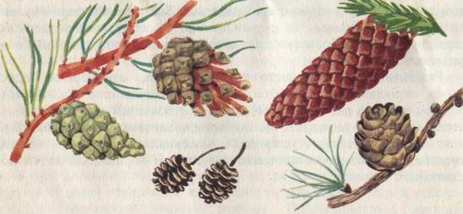

Собирать шишки (особенно сосновые) желательно на влажной почве, чтобы они медленнее высыхали и дольше сохраняли форму. После сбора их нужно отсортировать по виду, форме и величине и разложить в отдельные коробки.
Хвоя (рис.1)
Для поделки игрушек, например ежа, лапок паука и коготков кошки, усиков бабочки, юбочки для куклы, подойдут хвойные иголки. Их можно собирать в любое время года. Хвоинок бывает много в тех местах, где растут сосны, ели, кедры. Хранить их можно в коробочках. В работе лучше использовать зеленую хвою.
Рис.2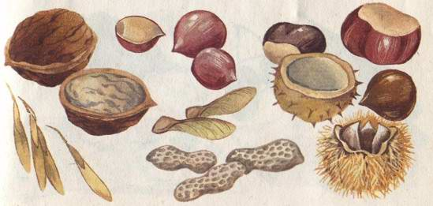

Орехи (рис. 2)
При изготовлении игрушек можно использовать лесные, грецкие, земляные и кедровые орехи, фисташки. Их используют в качестве материала для изготовления головок игрушечных человечков (например, "веселый человечек"), животных (голова петушка, зайца и т. д.). Кедровые орехи могут пригодиться как дополнительный материал при изготовлении лапок зверьков, кулачков лесных человечков; они легко прокалываются шилом, хорошо склеиваются. Скорлупа грецких орехов (в виде половинок) используется для поделки лодочек, тележек, черепах, жуков и т. п. Обе половинки скорлупы пригодны для изготовления, например, головы деда-мороза.
Раскалывать орехи на правильные половинки можно с помощью ножа, постукивая по нему сверху молотком. Чтобы при этом орех не прыгал и не выскакивал, его необходимо зажать в маленьких тисках или с помощью плоскогубцев. Эту работу нужно делать только воспитателю.
Земляные орехи очень удобны в работе по изготовлению игрушек; они легко прокалываются, режутся, так как скорлупа у них тонкая. Из земляных орехов получаются оригинальные фигурки животных (собачка, кошка). Хранить орехи можно в сухом помещении, так как их скорлупа не твердеет при высыхании.
Каштан (рис. 2)
Плоды каштана являются хорошим материалом для изготовления простейших игрушек. Они имеют красивую блестящую поверхность и ярко-коричневую окраску. Оболочка свежего каштана тонкая, легко прокалывается шилом. Целые плоды каштана можно использовать для изготовления головы и туловища кукол. Хранить каштаны желательно в прохладном месте
Рис.3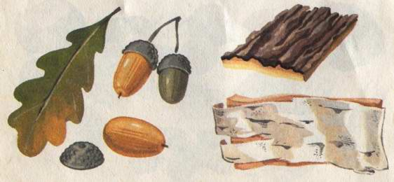

Желуди (рис. 3)
Плоды дуба - желуди бывают разной формы и величины. С одного конца они окружены сильно разросшейся чашечкой - плюской. Для изготовления игрушек желательно использовать свежие желуди, так как они дольше сохраняются и с ними легче работать (высохшие желуди легко раскалываются при обработке).
Желуди очень удобны для изготовления фигурок забавных человечков, животных, различных деталей к игрушкам из другого природного материала. Из продолговатых желудей делают жирафа, цаплю, лошадку, ослика, причем туловище можно смастерить из большого продолговатого желудя, а головку - из маленького, круглого. При изготовлении забавных человечков плюски можно использовать в качестве шапочек для них. Желуди хранят в прохладном и влажном месте.
Кора (рис. 3-4)
Она различается по внешнему виду (цвету, толщине, характеру поверхности). Кора сосновая, дубовая, березовая (средней толщины) используется для подставок при изготовлении различных сценок и отдельных игрушек из природного материала. Помимо этого, она может использоваться как дополнительный материал при поделке игрушек. Из нее можно сделать пенек для балалаечника, крышу и подвесные вагончики для карусели, простые лодочки- плоскодонки. Подставки и игрушки из коры выглядят лучше, если их покрыть лаком, так как в этом случае коричневый цвет коры приобретает особенно красивый оттенок.
Рис. 4
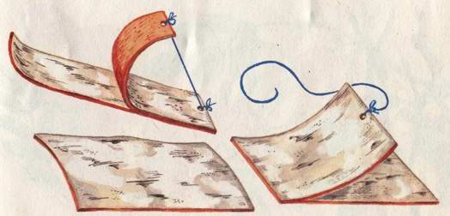

Березовая кора - береста (рис. 4) - один из самых красивых и прочных материалов для изготовления игрушек. В народном творчестве России издавна славились изделия из бересты. Береста со свежих (спиленных лесорубами или поваленных бурей) деревьев легко расслаивается и поддается обработке, особенно если ее поместить в горячую воду (распарить). После распаривания полоски бересты необходимо положить под доску с грузом, она будет ровной. Хранится береста в сухом и прохладном месте, так как от солнца она быстро теряет гибкость, скручивается. Это свойство бересты можно использовать для создания некоторых игрушек. Чтобы береста была скрученной, ее достаточно опустить на несколько минут в горячую воду и просушить. По мере высушивания береста будет скручиваться.
Рис. 5
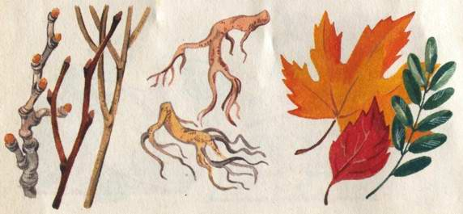

Ветки (рис. 5)
Разнообразные ветки используются при изготовлении некоторых частей поделки: рук, ног, шеи и т. д. С этой целью лучше использовать ветки сосны, ели, сирени. Их ветки упруги и при высыхании не так легко ломаются. Сбор веток - работа, требующая времени, терпения, аккуратности. При этом необходимо постоянно напоминать детям, что деревья нужно беречь и для игрушек собирать и использовать только сухие, но не слишком пересохшие ветки.
Корни (рис. 5)
Для поделок могут быть использованы также и корни. Они иногда своими причудливыми формами напоминают различных животных или части их тела. Здесь особенно важно образное видение и наблюдательность, которые необходимо развивать у детей. Детская фантазия в изогнутых корнях поможет увидеть осьминога, паука и т. д. Множество старых корней или их отростков можно найти у берегов рек. При сборе этого материала надо также напомнить детям, что корни живых деревьев неприкосновенны.
Собранные корни нужно вымыть и хранить в помещении с умеренной влажностью.
Листья (рис. 5)
Интересным и нужным дополнением при изготовлении игрушек являются листья. Они могут быть самых разнообразных форм и расцветок. Крупный лист дуба, клена дети применяют как парус для яхты, плота, парохода. Листья можно также использовать для изготовления крыльев бабочки, плавников рыбки (эти игрушки делаются из шишек и листьев). Собирать листья лучше осенью, когда они особенно красивы.
Для сохранения и последующего использования листьев их необходимо правильно заготовлять. Для этого собранные листья растений кладут между бумажными листами и проглаживают теплым утюгом, затем их можно переложить плотной бумагой или тонким картоном и положить сверху груз. При длительном хранении бумагу или картон, находящийся между листьями, время от времени следует менять.
Семена
Ценным дополнением к игрушкам из природного материала могут быть семена деревьев, цветов, овощей, например семена клена, ясеня. Они известны детям как крылатки. Из них можно сделать крылья для стрекозы, уши для зайца, плавники для рыбки, а из семян липы хорошо получаются антенны для космонавтов, лапы животных; из семян арбуза, дыни, подсолнуха, крупных семян таких цветов, как зорянка, лазоревые цветы, можно смастерить глаза. Собирать семена лучше осенью.
Шиповник, рябина (рис. 6). Разнообразные и интересные игрушки можно изготовить из плодов шиповника и ягод рябины. Ценным качеством данного материала является доступность использования его в работе. Плоды шиповника и рябины легко накалываются, поэтому техника изготовления игрушек из этого материала несложная. Работать с материалом лучше летом, так как свежие ягоды и плоды легко прокалываются сосновыми иглами, проволочками, спичками.

Рис. 6
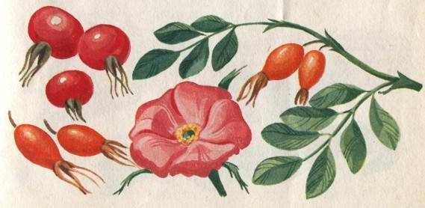

Для хранения ягоды непригодны, так как при высыхании они твердеют и теряют форму.Из плодов шиповника и ягод рябины можно сделать различные игрушки: гномиков и маленьких человечков, собачек и котят, ослика, яркие бусы и др.
Солома
С соломой приятно работать: она гладкая, гибкая, пахучая. Для поделок используют солому не только пшеницы, но и овса, риса. Ее можно собрать во время экскурсий на хлебное поле после сбора урожая. Стебельки соломы, предназначенные для работы, должны быть неизмятыми. Их разрезают на части, согласно имеющимся коленцам, которые для работы не пригодны и вырезаются. Сортировать солому лучше по длине, ширине и так хранить до следующего летнего сезона. Перед работой солому вымачивают в кипятке и оставляют в воде на сутки в закрытой посуде, после чего она становится гибкой и эластичной.
Игрушки из соломы делают способом связывания и сшивания пучков, плетения из целой полосы, плетения из гладкой, проглаженной соломы и наклеиванием. Для аппликации солому после упаривания разрезают на две части вдоль и наклеивают на кальку.
Чтобы получить различные оттенки, наклеенную солому проглаживают утюгом, нагретым до разной температуры. Наклеивают солому аккуратно, тщательно прикладывая одну часть к другой, не оставляя просветов. В результате получают целые куски соломы.
На них карандашом наносят контур изображения (птицы, животного, цветов и др.) и вырезают, фигурки наклеивают на какую-либо ткань или бумагу, дерево (желательно темного цвета). Это наиболее простой способ работы с соломой. Для получения более художественного изображения контур избранной фигурки наносят на бумагу. После этого изображение складывают по частям с учетом основных рельефных линий, что достигается путем варьирования направлений соломки.
Если соломка с оттенками, то необходимо учитывать не только направление волокон, но и оттенки. Соломку можно окрашивать в различные цвета. Она хорошо наклеивается клеем ПВА. Из соломы получаются оригинальные, красочные и привлекательные игрушки: куклы, звери, персонажи сказок и др. сохраняется.
Трава
В качестве дополнения к поделке можно использовать различные травы, но надо помнить, что трава при высыхании становится ломкой. Трава используется для скрепления (связывания) деталей поделки.
Мох
При изготовлении игрушек мох чаще используют с целью передачи фона, изображения растительности и т. п. Мох легко приклеивается различным клеем.
Птичьи перья
В работе можно использовать перья птиц разных размеров, оттенков, и любого качества (куриные перья, утиные, гусиные, перья воробьев, голубей и др.). Перед работой перья промывают, сушат и расчесывают для возвращения им естественного вида.
Ракушки
На берегах рек, морей, озер можно увидеть ракушки-домики, покинутые животными, многие из которых интересны по внешнему виду, оригинальны по форме - овальные, в виде гребешка, сердцевидные и т.п.
Из ракушек можно делать фигурки животных (белочки, собачки, кошки, зайцы, куры, крокодил и др.). Ракушки используются также и как дополнительный материал (уши у чебурашки, крылья у птиц, лепестки цветка и т.п.).

ДОПОЛНИТЕЛЬНЫЕ МАТЕРИАЛЫ

Рис. 9
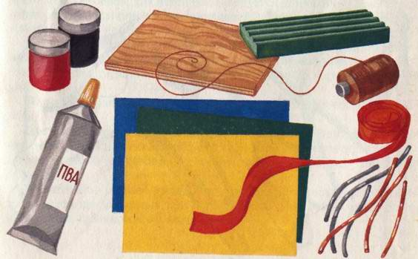

При изготовлении игрушек часто используют дополнительные материалы (рис. 9).
Бумага
Различают писчую, плакатную, фильтровальную, конвертную, альбомную, бархатную, обложечную, обойную, афишную, копировальную, пергаментную, оберточную бумагу. Виды бумаги отличаются друг от друга по толщине, плотности, окраске, назначению.
Дети любят работать с цветной бумагой различных оттенков, которая легко режется, поддается сгибанию, склеиванию.
Фольга
Так называют тонкие металлические листы (из цветных металлов или сплавов - свинца, олова, алюминия), употребляемые для украшения поделок, переплетов.
Пластилин
Этот материал применяется для скрепления частей менее сложных игрушек (в работе с природным материалом в детском саду с этой целью используют чаще клей), а также для лепки некоторых деталей поделки на начальных этапах работы.
Проволока является необходимым материалом для скрепления частей игрушки, в частности для изготовления каркаса игрушек из соломы, и для других целей. Наиболее удобна медная проволока (она мягкая, гибкая и прочная) диаметром 0,35, 0,29 мм. Для каркаса игрушек нужна проволока большего диаметра - 1 - 1,5 мм.
Нитки лучше использовать толстые, цветные (№ 10).
Клей нужен разных марок: белый клей ПВА, клей "Момент", БФ и др. Однако школьникам лучше пользоваться клеем ПВА.
Цветные лоскуты - обрезки различных тканей - также пригодятся для оформления поделок.
Использование каждого из видов дополнительного материала будет зависеть от замысла, проявления творчества, мастерства, смекалки детей, от степени развития их воображения.
В качестве дополнительных материалов используют фанеру, кремни, гальку, мелкие камни, косточки от винограда, леску, щетинки.
ИНСТРУМЕНТЫ

Рис. 10
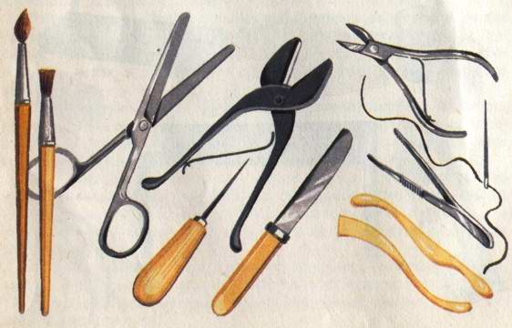

Для изготовления поделок, помимо материала, необходимо иметь простейшие инструменты (рис. 10).
Шило
Длина ручки шила должна быть примерно 5-7 см, диаметр - 1,5-2 см; длина колющей части - 3-3,5 см. Шило должно быть не очень толстым, но сделано из прочного материала.
Ножницы
Для работы детям нужны небольшие ножницы с тупыми концами, с кольцами, соответствующими размеру детской руки.
Нож
Рекомендуется маленький (но не перочинный), с тупым концом; длина лезвия 13 - 15 см.
Иголка нужна крупная швейная, ее необходимо хранить на маленькой салфетке либо в игольнице со вдетой в нее ниткой.
Карандаш простой необходим для нанесения контура на бумаге при вырезании деталей или задуманной игрушки, например косынки для матрешки и т. д. Используют карандаши различной мягкости (желательно 2 М).
Краски необходимы для оформления отдельных деталей игрушки (фартука для куклы, воротника для Буратино и др.). Рекомендуется использовать краски гуашевые (кроющие) в специальных наборах или в отдельных флаконах. Эту густую краску перед рисованием нужно развести водой.
Кисточки (мягкая для рисования, более жесткая для клея). Для рисования лучше использовать беличьи кисточки (№ 4 и 6). Перед рисованием следует вспомнить приемы работы: кисть нужно хорошо пропитать краской; линии следует проводить один раз; вести кисть можно только в направлении по ворсу, иначе она лохматится. Чтобы рисунок получился красивым, нужно не забывать своевременно обмакивать кисть в краску, не проводить по одному месту несколько раз.
Для клея нужны специальные кисточки, с твердым ворсом. С помощью клея соединяются многие игрушки из природного материала, особенно он необходим для соединения деталей поделок из ракушек.
Стека - инструмент, применяемый в процессе лепки из глины или пластилина (для обработки поверхности изделия). Стеки бывают различных размеров; для детей рекомендуется длина 10-12 см.
Щипчики желательно маникюрные или со сведенной перекрученной передней частью. Они используются для закручивания проволочки при изготовлении игрушек из соломы, мочала и других материалов.
Плоскогубцами, клещами, сверлом пользуется только учитель. Для изготовления поделок из ракушек, помимо общих инструментов, необходимо иметь специально для работы с этим материалом напильник, пилку маникюрную, гуашь всех цветов, лак масляный светлый.

Приложение 3

ПОДЕЛКИ ИЗ ЛИСТЬЕВ РАЗЛИЧНЫХ ДЕРЕВЬЕВ
«Рыбки»

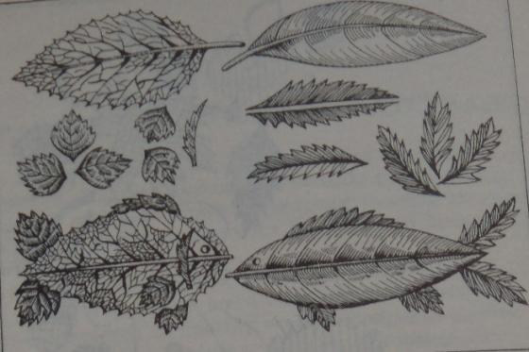

«Мышка, свинка»

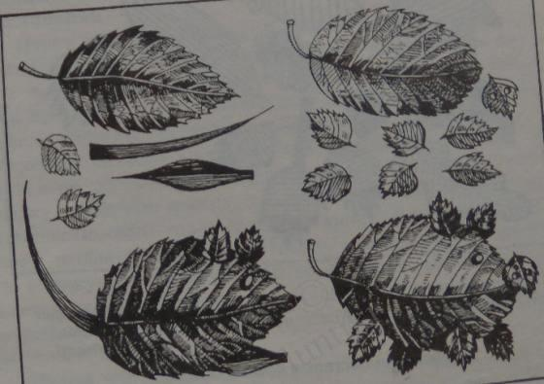
«Бабочка»

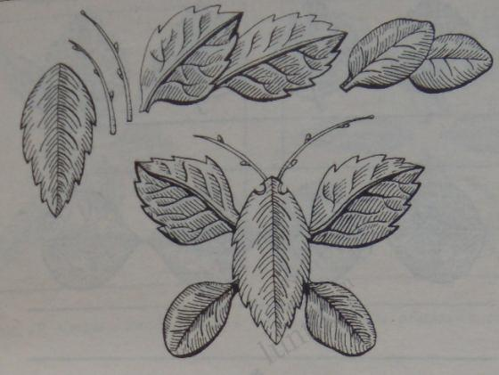

«Птичка»

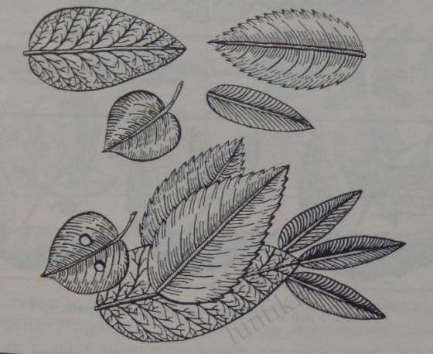

«Цветы в вазах»

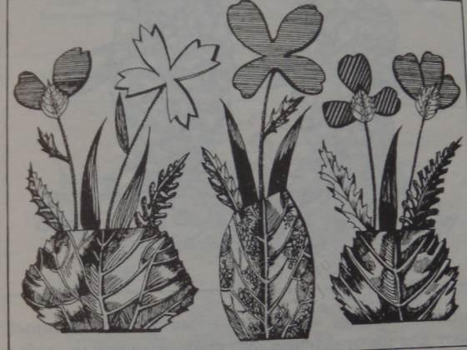

ПОДЕЛКИ ИЗ ШИШЕК, ИГОЛОК, ОРЕХОВ И Т.П.

«Забавные пингвины»

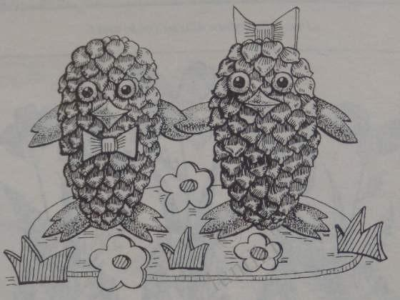
«Ежик»

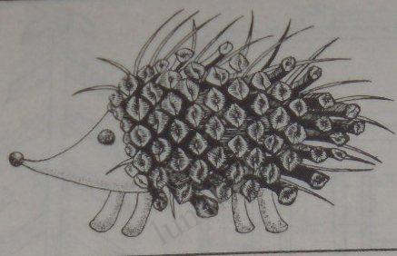

«Друзья»

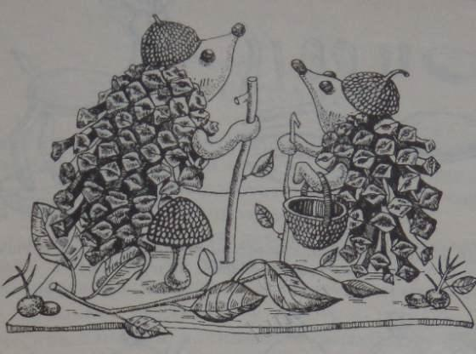

«Крокодилы»

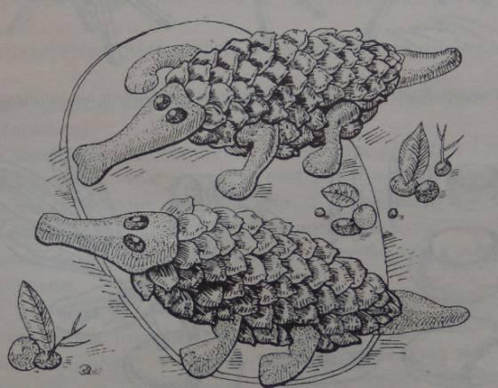
Приложение 4

БУМАГА ДЛЯ КВИЛЛИНГА

Для квиллинга используются полоски бумаги шириной от 3 мм до нескольких сантиметров. У меня бумага толщиной 3 мм и 7 мм. В магазинах для рукоделия и интернет-магазинах продаются готовые наборы бумаги разных расцветок и толщин. Важно обратить внимание на длину этих полосок, так как если полоски короткие, то завитки будут не такими «пышными». Плотность профессиональной квиллинговой бумаги обычно составляет 120-140 г/м2. Именно такая плотность оптимальна для кручения бумаги, так как в таком случае рулончики хорошо держат форму. (для справки: у офисной бумаги плотность около 80 г/м2).
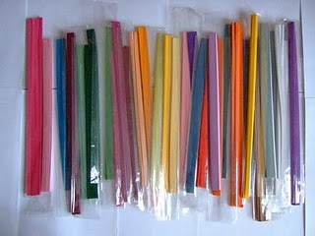

Можно нарезать бумагу для квиллинга самостоятельно из обычной цветной двусторонней бумаги
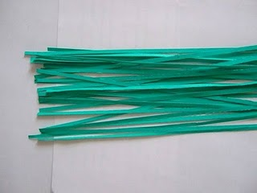

Для простоты скрепляют несколько листов скрепкой, верхний лист размечают с помощью линейки нужными шагами и режут на коврике острым резаком.
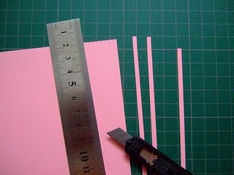

ОСНОВНЫЕ ФОРМЫ

Возьми полоску. Ногтем слегка оттяни и закругли её конец. Положи на него шпажку. Накручивай полосу, стараясь делать первые витки поплотнее.

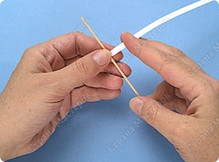

Когда бумага «схватится» с палочкой, можно будет вращать только палочку до самого конца полосы.

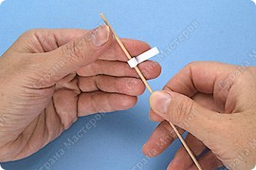

Скрути ровную шайбочку. Чтобы снять её, слегка повращай палочку.

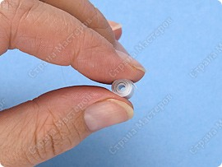

Теперь распусти заготовку, чтобы получилось кольцо с закрученной спиралью. Диаметр должен быть 12—14 мм. Иногда для этого достаточно просто отпустить заготовку. Если же она была скручена очень плотно, то надо легко посжимать её пальцами, чтобы раскрылась. Кончик подклей маленькой каплей клея ПВА.

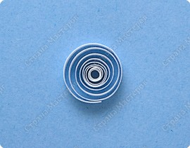

ЗАКРЫТЫЕ ФОРМЫ

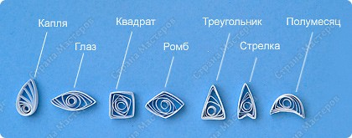

Чтобы получить форму «Капля», оттяни серединку спирали в одну сторону, с другой стороны сожми несколько слоёв, чтобы получился острый конец.

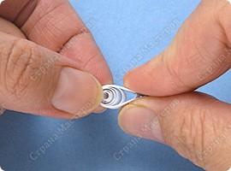

Форма «Глаз». Сожми круглую заготовку с двух сторон одновременно.
Форма «Квадрат». Выполни форму «Глаз», поверни вертикально и сожми по бокам ещё раз.
Форма «Ромб». Сделай из «Квадрата».
Форма «Треугольник». Сделай «Каплю», возьмись за уголок и расплющи основание треугольника.
Форма «Стрела». Сделай «Треугольник» и концом указательного пальца вдави внутрь середину короткой стороны.
Форма «Полумесяц». Выполняется почти, как «Глаз», но изогнутой формы. И уголки защипываются не друг напротив друга, а со сдвигом.

ОТКРЫТЫЕ ФОРМЫ

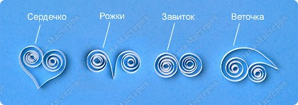

«Сердечко». Согни полоску в середине. Закрути обе половинки внутрь.
«Рожки». Согни полоску в середине. Закрути обе половинки наружу.
«Завиток». Слегка наметь середину полоски, не делая складку. Закрути концы к середине, но в разные стороны.
«Веточка». Согни полоску в соотношении 1 : 2. Закрути концы в одну сторону.

ПОДЕЛКИ В ТЕХНИКЕ «КВИЛЛИНГ»

«Снежинка».
Снежинку-подвеску можно делать состоящей из 1, 2, 3, 4 рядов. Сначала нужно придумать такой узор, чтобы у соседних деталей была достаточная площадь соприкосновения для приклеивания. Для каждого ряда нужно сделать по 6 одинаковых элементов.
Например, такое сочетание.
Первый ряд. Шесть «Капель» склеиваем вместе боковыми сторонами

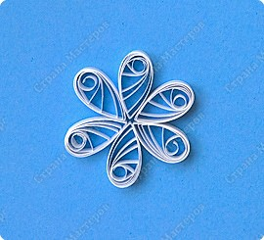
Второй ряд. Вклеиваем шесть «Стрелок».
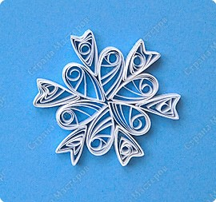

Приклеиваем к «Стрелкам» шесть «Квадратов».

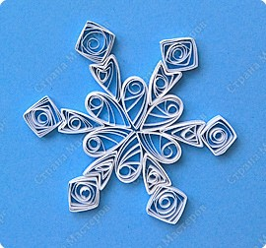

А вот другой вариант, состоящий из «Глазок», «Полумесяцев» и «Капель».
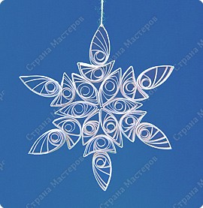

Склеиваем аппликацию. Здесь можно использовать любые формы. Перед приклеиванием выравнивай открытые завитки, чтобы они были одного размера. Клеем смазывай сам завиток в двух-трёх местах. Плотно прижми к основе и немного подержи.
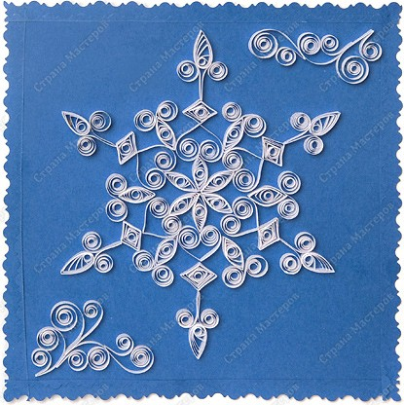

Эти чудесные ковры-картины размером с ватманский лист вызывают восхищение и удивление у всех, кто их видит. Кажется невероятным, что такие сложные композиции могут выполнять дети. Оказывается, всё возможно. Если правильно организовать коллективное творчество, то с такой работой могут справиться даже первоклассники.

Приложение 5

ПОДЕЛКИ В ТЕХНИКЕ «ОРИГАМИ»

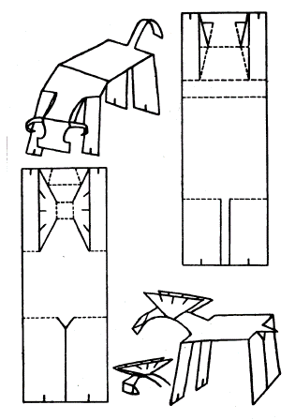

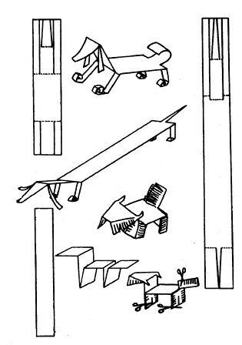

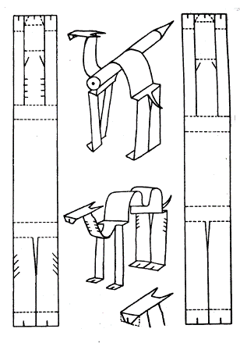

Приложение 6

ПРОСТЕЙШИЕ ВИДЫ ПЛЕТЕНИЯ

Самый простой вид плетения, которым владеет даже ребенок, — это плетение косичек, от простых до усложненных. Можно использовать приемы плетения из бересты. В плетении участвуют любые шнуры (тесьма, кожаные, замшевые шнуры, веревки, выкроенные по косой полоски ткани) и однотонный или разноцветный бисер, нанизанный на нить или леску. Бисер можно набирать, чередуя крупные и мелкие бисерины, а также чередуя определенные цвета. По окончании нанизывания закрепите последнюю бисеринку, чтобы весь бисер не спустился. Для этого можно через последнюю бисеринку несколько раз продеть нить. Желательно, чтобы до конца нити оставалось сантиметров 30, тогда во время плетения бисер сможет свободно распределиться по нити. Можно закрепить конец нити ластиком: отрежьте кусочек от ластика и проденьте через него нить с бисером.
Плетеные косички могут быть самостоятельным украшением, служить ручкой для сумки или чехла, могут быть набедренным поясом или завязками к поясу. Способы применения здесь неограничены.
Плоские косички можно выполнять из любого количества нитей. Принцип плетения косичек прост: нити прокладываются от одного бокового края к другому или от краев к центру. Начало плетения для всех видов косичек одинаково: шнуры или тесьму укладывают рядом в одной плоскости, прикалывают, прострачивают или зажимают тяжелыми предметами, а если количество нитей небольшое, завязывают узлом. Для поясов можно сразу завязать нити на кольце или пряжке. Длина тесьмы должна быть длиннее предполагаемой длины изделия в 1,5 раза.
Рассмотрим несколько способов плетения косичек. Самая известная и популярная косичка из трех нитей. Можно косичку усложнить и плести из двойных по цвету нитей.
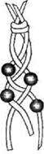 Рис. 1
Способ плетения косички из трех нитей с бусинами. Свяжите нити узлом, нанижите на каждую нить бусины. Если плетение ведется из двойных нитей, то бусины нанизывайте на одну из нитей. При плетении из двойных нитей следите, чтобы цвета нитей располагались одинаково (например, красный слева, белый справа). Плетение ведется от краев к центру; Сделайте несколько плетений без бусинок, а дальше прибавляйте их, располагая по краям косички. Закончив плести, завяжите все нити узлом. На концы нитей, нанижите бусинки (рис. 1). Можно заменить одну из нитей низками с бисером.
Способ плетения косичек из четырех нитей. При этом способе плетение косички начинается с середины косички. Положите 2-ю нить над 3-й, 1-ю пропустите под 3-й, 4-ю положите на 2-ю и пропустите под 1-й нитью. Далее повторяйте и следите за натяжением переплетений: левую крайнюю пропустите под соседнюю, нить с правого края наложите на соседнюю, внутри косички левую нить накладывайте на правую (рис. 2). Можно нанизанные бусины оставлять во время плетения по краям или заменить две центральные нити низками из бисера.
Способ плетения из нитей похож на предыдущий. Начинают плести с середины, постепенно включая все нити (рис. 3).
Все плетенки из большого количества нитей плетутся по принципу штопки.

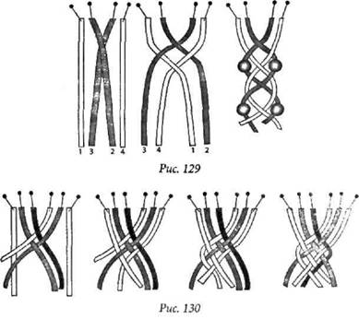 Рис. 2

Рис.3

СПОСОБ ПЛЕТЕНИЯ ИЗ НЕЧЕТНОГО КОЛИЧЕСТВА НИТЕЙ

Разделите все нити на две части — с левой стороны должно быть на одну нить больше. Начинаем плести с этой лишней крайней нити, перекладывая (проштопывая) ее через все нити левой части до середины косички и присоединяя ее к правой части. Далее перекладываем правой крайней нитью все правые нити по направлению к центру. Продолжаем плетение то слева, то справа крайней нитью (рис. 4).
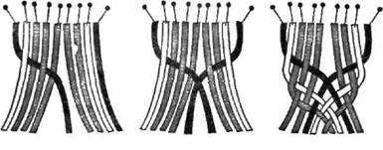 Рис.4

Для плетения косичек нити можно заменить низками бисера. Варианты дополнения косичек подскажет вам ваша фантазия. Можно сплести косичку и дополнить ее бахромой из бисерной низки, пришивая ее к краю косички. Используя для плетения нити с различной фактурой, можно получить неожиданный эффект.

Приложение 7

ПОДЕЛКИ ИЗ НИТОК

Нитки – уникальный материал для творчества. Процесс изготовления поделок полезен для развития пластики рук (мелкой моторики), цветового восприятия и творческих способностей ребёнка. Интересные, пусть даже самые элементарные поделки, могут стать хорошим подарком к празднику. Лучше всего готовые поделки поместить в рамочки. Это придаст творениям законченный и опрятный вид.
Вам потребуется:
- Картон и цветная бумага
- Любые нитки – для вязания, шитья, штопки
- Трикотажные лоскутки
- Блёстки–паетки обычные и гранёные
- Бусинки или бисер
- Природные материалы (чешуйки от шишек, ракушки, крупа, засушенные листья, арбузные, тыквенные, кабачковые семечки, семена)
- Краски
- Клей ПВА
- Шаблоны (рыбка, цветок и т.п.)
«РЫБКА»
Вырезать из цветного картона основу необходимого формата. Если нет цветного картона, можно просто оклеить картон цветной бумагой, или белой, которую можно потом раскрасить.
Обмакнуть кисточку в клей ПВА и нарисовать контур рыбки. Оклеить по нарисованному контуру объёмной скруглённой нитью (пряжей) для вязания.
Распустить на нитки трикотажные лоскутки разных цветов. Такие нитки будут волнистыми и послужат для оформления хвоста и плавников. Для этого на место хвоста и плавников нанесите клей ПВА и приклейте распущенные ниточки.
Туловище тоже необходимо смазать клеем и приклеить чешую из блёсток-паеток (чешуек от шишек/ракушек) и приклеить глаз. Лучше чешую сделать из одного материала, а глаз – из другого.
Из распущенных ниток серого, песочного, чёрного, белого или зелёного цветов выстелить дно. Пусть это будут приглушенные цвета, чтобы рыбка не померкла на их фоне.
Также из ниток выложите водоросли.
Дно украсьте ракушками и симпатичными маленькими камешками. Их лучше приклеить более стойким клеем, чем ПВА.
«ЦВЕТЫ»
Вырезать картонную основу, как описано выше. Для усиления эффекта общей картинки можно сделать её овальной формы. Вместо цветной бумаги для оклейки картона интереснее использовать однотонную ткань или марлю.
Основу оклеить по краю объемной пряжей в несколько рядов и слоёв, используя клей ПВА. Можно сделать однониточный цветок, а можно и целый букет и "поставить" его в вазу, тоже из ниток, и украсить всё природными материалами.
Принцип работы заключается в том, чтобы основные контуры выложить объёмными нитками. Это может быть скрученная шерстяная пряжа, мохер или обычная бельевая верёвка (но только если работа имеет большие размеры и контрастный общий фон).
А раскрасить цветы можно распущенными из цветных трикотажных лоскутков нитками или же использовать распущенные нити без контуров.
Всё приклеивать на клей ПВА.
Из распущенных ниток без контура можно сделать цветы, похожие на одуванчики, сирень, черёмуху.
А вазу украсьте природными материалами (камешки, ракушки).

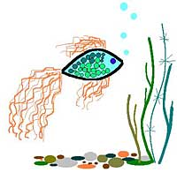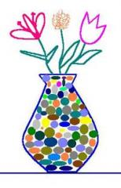

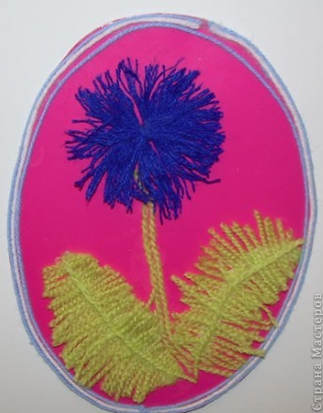

Приложение 8

ПРОИСХОЖДЕНИЕ И НАЗВАНИЕ ЦВЕТА

Краски делят на две группы – древние (такие, как "белые" и "черные") и сравнительно новые, которых не знал древнерусский язык. Они пришли из чужих языков, причем большинство произведено от названий предметов, обладающих характерной окраской.
Алый. В тюркских языках алый значит "розовый", "светло – красный", "красный". Наше слово пришло оттуда. А то, что у нас оно стало значить "ярко – красный", вполне естественно: при переходе из языка в язык смысл слов меняется зачастую еще сильней, чем их звуковая форма.
Багровый и багряный. Красную краску, иногда оттенки (до коричневого!) называли общеславянским словом багр. От этого возникли названия багровый и багряный. Багровым называют густой красный цвет, а багряным – чистый яркий красный цвет. Например, багровое зарево – багряный закат.
Белый. Когда-то очень давно (в общеиндоевропейском языке) существовал корень bhe; он имел значение "сиять", "блистать". Помните, слово береза тоже восходит к этому корню, наверное, благодаря сверкающему, не похожему на другие, серебристому стволу этого чудесного дерева. Вот от того корня и появилось "белый", а от него и белье, и белка, о которых мы говорили, и многие другие слова.
Бордовый. Произносится от бордо в значении "темно – красный". Заимствовано в ХVIII веке из французского языка, где boraeaux, "темно – красный", "цвет вина бордо" (изготавливаемого в Бордо). Зачем говорить так длинно: темно – красный, когда можно коротко и звучно сказать "бордо".
Голубой. Этиология здесь предельно кратка, цвет назван по цвету шейки голубя.
Желтый. Интересно, что слово это имеет тот же самый корень, что слова золотой, зеленый. В литовском языке, например, "золотой" будет желтас, первичным значением тут было, видимо, "желто – блестящий".
Зеленый. Того же древнего корня, что и желтый. В древнерусском языке было слово зель – "побеги озими". Ему же близки слова злак, зелень.
Коричневый. Коричневый значит цвета корицы – красновато – бурой пряности – порошка из коры или даже кусочков коры тропического дерева cinnamomum. Пряность заморская, а вот название корица – чисто русское "Маленькая корочка" (от кора).
Красный. Алый цвет, по-видимому, так нравился нашим предкам, что они заменили старославянское наименование чермный на новое – красный, то есть "самый хороший", "прелестный", "красивый". Корень крас – входит в слова, обозначавшие все, радовавшее глаз: красна девица, красный молодец, красно солнышко.Следует еще сказать и о том, что красный цвет в Древней Руси назвали и червленый, и червонный, очень созвучно, но несколько по разному в говорах. Красную краску делали из особого вида червей (червецов), отсюда и название.

ХОЛОДНЫЕ И ТЕПЛЫЕ ЦВЕТА

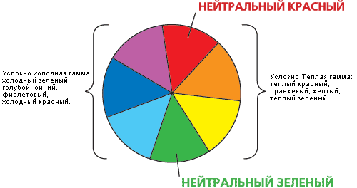

Приложение 9

МАТЕРИАЛЫ И ПРИНАДЛЕЖНОСТИ

Акварельные краски
Акварельные краски продаются в тюбиках или кюветах. Акварель в тюбиках обладает более насыщенным цветом, она более яркая и густая.

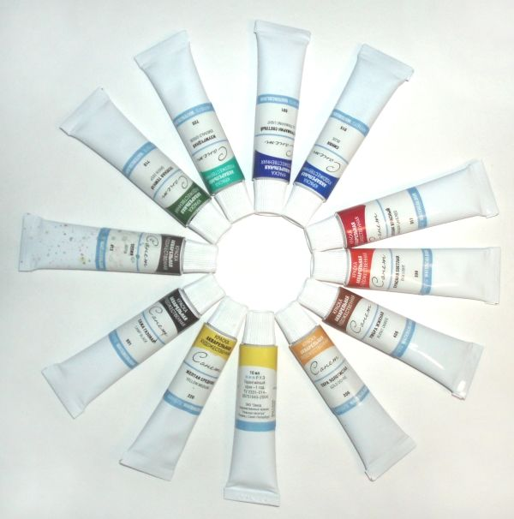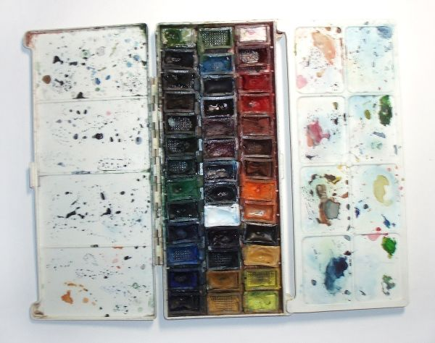

Белая гуашь
Ей можно делать блики в местах, которые уже плотно закрашены, а также набрызг при помощи щётки.
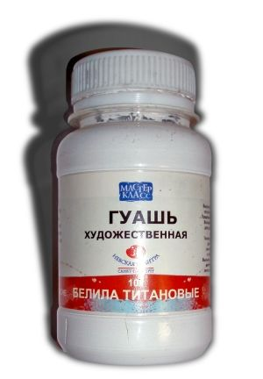
Кисти
В своём арсенале нужно иметь несколько кистей разных размеров. Во время работы используются круглые колонковые кисти № 2 и 3. Также, для заливки больших плоскостей круглые беличьи кисти №7 – они способны удерживать в себе большое количество воды.
Необходимо следить, чтобы у кистей сохранялся острый кончик! (Проверять во влажном состоянии). После работы необходимо сразу же промывать кисти холодной водой! Можно использовать при этом растительное мыло, но не рекомендуется использовать обычное мыло или моющие средства

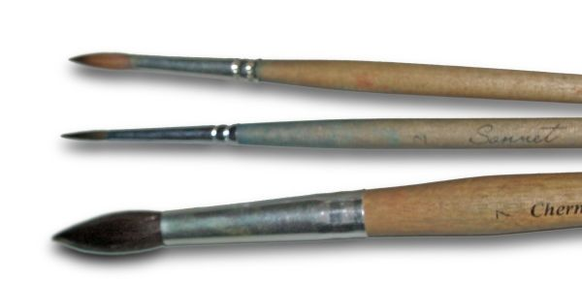
Палитра
Пластиковая белая досточка, именуемая «доской для лепки». Самое интересное, что она абсолютно удобна для акварели! Там есть и большое свободное пространство, и небольшие разграниченные ячейки.
Также для палитры можно использовать: блюдца; куски оргстекла; и т.д., главное, чтобы это была невпитываемая поверхность.

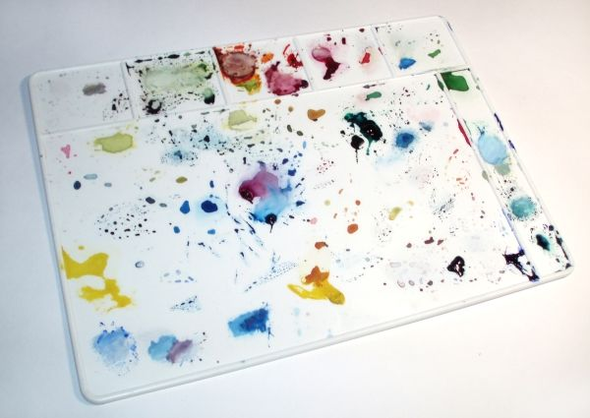

Бумага
Бумага для акварели должна быть плотной. Очень часто она имеет шероховатую поверхность, благодаря чему пигмент «цепляется» и цвет получается более насыщенным. Также создается интересный эффект, так как акварельная техника нередко подразумевает прозрачность, а фактурная бумага придаёт объёмность. Также существуют акварельные склейки – это своего рода папки, в которых бумага склеена по контуру. Можно писать даже в технике «по- сырому» - при высыхании бумага приобретает гладкую поверхность. Когда же работа завершена, можно очень легко отделить лист из склейки. Для натягивания нужно обильно намочить лист водой под краном, ровно положить на планшет, закрепить по бокам кнопками (или степлером для мебели). При высыхании получается ровный лист, которые не будет пузыриться при рисовании, даже в технике «по сырому». Когда же акварель закончена – она срезается резаком.
Ластик
Должен быть мягким. При работе с акварелью это немаловажно, так как грубые ластики могут повредить поверхность и краска будет ложится неровно, скатываться
Карандаши
Лучше использовать карандаши HB или B, так как они мягкие, легко удаляются ластиком, не царапают бумагу. Карандаши необходимо остро затачивать.
Канцелярский резак
Для точки карандашей, срезки бумаги, процарапывания деталей.
Зубная щётка
Можно взять старую, но лучше новую щётку, в ней лучше задерживается пигмент. Используется для разбрызгивания краски. Разбрызгивать можно при помощи щётки и расчёски или пальцем. Так легче контролировать интенсивность набрызга.

Приложение 10

ПОДГОТОВКА МАТЕРИАЛА В ТЕХНИКЕ «КАРКЛЕ»

Собранную скорлупу опускают на две-три минуты в пятипроцентный раствор пищевой соды, а затем тщательно промывают в проточной воде. Скорлупа настолько непрочна, что стала своеобразным символом хрупкости. При выполнении мозаичного набора хрупкость яичной скорлупы доставляет много хлопот, вынуждает быть предельно осторожным.
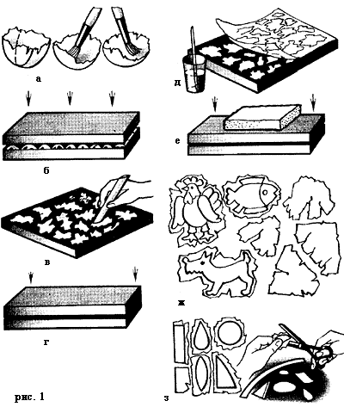

Но если скорлупу покрыть с двух сторон тонким слоем какого-либо эластичного клея, то ее можно резать ножницами. Правда, края разрезаемой скорлупы будут слегка крошиться. Если же на скорлупу наклеить тонкую бумагу, можно избежать и этой неприятности. Внутреннюю поверхность скорлупы смазывают тонким слоем клея, например ПВА (рис.1,а).
Затем раскладывают смазанные клеем скорлупки на тонком листе бумаги и прижимают сверху ровной дощечкой (рис.1,б).
Примерно через минуту откладывают дощечку в сторону и каждую скорлупку с усилием проглаживают деревянной гладилкой (рис.1,в). Гладилка представляет собой стержень из твердого дерева, косой срез которого отполирован до блеска. Отдельные куски скорлупы расколются при этом на более мелкие части, которые будут плотно прилегать к бумаге.
После этого сверху снова накладывают дощечку и придавливают ее тяжелым грузом (рис.1,г). Через две-три минуты, когда клей схватится, бумагу вместе с наклеенной на нее скорлупой смазывают тонким слоем мучного или крахмального клейстера.
На смазанную клейстером поверхность скорлупы помещают папиросную бумагу и тщательно разглаживают ладонями (рис.1,д). Сверху накладывают груз и дают клею высохнуть в течение нескольких часов (рис.1,е).
На цветном или темном фоне силуэты наклеенной скорлупы хорошо видны даже сквозь папиросную бумагу. Это дает возможность правильно ориентироваться при раскрое заготовок, на которых нарисованы контуры мозаичных элементов.
Силуэт наклеенной скорлупы неповторим, он может дать толчок воображению художника. В него можно вписать контуры различных животных, человеческие фигуры, строения, машины, растения, и многое другое (рис.1,ж). Нарисовав на скорлупе найденные, например, контуры рыбы, обрезают скорлупу ножницами вокруг силуэта, не стараясь проработать мелкие детали. Ножницами скорлупу легко резать по прямым и кривым линиям только с внешней стороны (рис.1,з). Всевозможные выемки, вогнутые вырезы и отверстия выполняют скальпелем или резаком, а также сверлами после наклеивания скорлупы на основу-подложку.

ПОДЕЛКИ ИЗ ЯИЧНОЙ СКОРЛУПЫ

Очень красиво получаются не просто однотонные яйца, а с различными узорами.
Давайте попробуем сделать разноцветное пасхальное яйцо с помощью воска. Такие яйца на Руси называли писанкам, для нанесения воска использовали тонкую куриную косточку или специальный инструмент – писачок. Мы воспользуемся подручными материалами – возьмем карандаш и воткнем в него булавку с головкой. Сначала яйца надо отварить и покрасить в желтый цвет. Когда яйцо остынет и высохнет, на него с помощью булавки наносят узор растопленным воском. Мы в данном случае наносим крапинки.
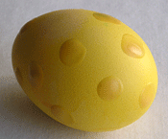
Когда воск остывает, яйцо красят в следующий цвет – оранжевый, при этом на нем остаются неокрашенный желтые крапинки.
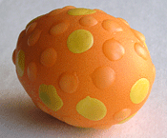
Обратите внимание, что краситель не должен быть горячим, иначе воск расплавиться. Снова наносим крапинки воском и опускаем яйцо в красный краситель. Теперь у нас красное яйцо с желтыми и оранжевыми крапинками. 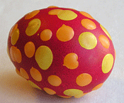
В конце работы воск нужно осторожно соскоблить, нагрев его – например, подержав яйцо над теплой конфоркой, и затем обтереть его тряпочкой. Теперь у вас есть вот такое забавное пасхальное яичко.

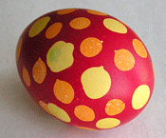

Поделки можно делать не только из цельной скорлупы, но и измельчив ее, получиться мозаика «кракле». Для нее очень хорошо подойдет крашеная скорлупа от пасхальных яиц, хотя можно использовать белую скорлупу, а покрасить ее потом. Для основы используйте лист картона. Нанесите на него контур рисунка, затем приклейте скорлупу. При желании раскрасьте ее. Сверху покройте мозаику бесцветным лаком. Вместо картона можно использовать другие поверхности – например, украсить мозаикой рамочку для фотографий или цветочный горшок.

